**“教师教学科研登记系统”**

系统设计与实现报告

**姓名：黄瑞轩**

**学号：PB20111686**

**计算机科学与技术学院**

**中国科学技术大学**

2023年6月

**目 录**

1 概述 1

1.1 系统目标 1

1.2 需求说明 1

1.3 本报告的主要贡献 1

2 总体设计 2

2.1 系统模块结构 2

2.2 系统工作流程 3

2.3 数据库设计 4

3 前端模块详细设计 6

3.1 教师库模块 6

3.2 课程库模块 6

3.3 项目库模块 7

3.4 论文库模块 8

3.5 论文发表查询模块 9

3.6 课程教学查询模块 9

3.7 教师科研情况打印模块 11

4 实现与测试 12

4.1 实现结果 12

4.2 测试结果 17

4.3 实现中的难点问题及解决 26

5 总结与讨论 26

# 

# 1 概述

## 1.1 系统目标

本数据库实验的主要开发目标是开发一个面向教师的教学科研登记系统，该系统具备登记发表论文、承担项目、主讲课程等信息的增、删、改、查功能，并且能够按照教师工号和给定年份范围进行教学科研情况的汇总查询和生成教学科研工作量统计表并导出文档的功能。

## 1.2 需求说明

本系统的主要功能需求如下：

1. 登记发表论文情况：提供教师论文发表信息的增、删、改、查功能；一篇论文只能有一位通讯作者，论文的作者排名不能有重复，论文的类型和级别只能在约定的取值集合中选取。
2. 登记承担项目情况：提供教师承担项目信息的增、删、改、查功能；排名不能有重复，一个项目中所有教师的承担经费总额应等于项目的总经费，项目类型只能在约定的取值集合中选取。
3. 登记主讲课程情况：提供教师主讲课程信息的增、删、改、查功能；输入时要求检查：一门课程所有教师的主讲学时总额应等于课程的总学时，学期。
4. 查询统计：按教师工号和给定年份范围汇总查询该教师的教学科研情况的功能；按教师工号和给定年份范围生成教学科研工作量统计并导出PDF文档的功能。

## 1.3 本报告的主要贡献

本数据库实验报告主要内容包括总体设计、详细设计、实现与测试以及总结与讨论。

在总体设计部分，本报告给出了系统的模块结构图和系统工作流程图，同时还给出了数据库设计的ER图和物理数据库结构。在详细设计部分，本报告对每个模块进行了详细的设计，包括输入、输出和程序流程图。在实现与测试部分，本报告展示了各个功能需求的实现界面和运行结果，并提供了测试用例和测试结果。对于实现中的难点问题，我们也进行了讨论。最后，本报告总结了本系统开发过程中的主要收获和教训。

# 2 总体设计

## 2.1 系统模块结构

本系统采用的数据库应用系统结构是B/S前后端分离的结构，相应地分为前端模块和后端模块。前端（教师库模块等）和后端（连接模块）之间通过接口进行通信，前端负责展示数据和用户交互，后端负责处理数据和业务逻辑。具体模块结构图如图1所示。



**图1 本系统模块结构图**

前端各模块之间没有接口联系，仅在前端各模块与连接模块之间存在接口联系，每个前端子模块基本功能的定义和与连接模块之间的接口定义如表1和表2所示。

|  |  |
| --- | --- |
| 前端子模块名 | 基本功能 |
| 教师库模块 | 查询数据库中所有教师的基本信息 |
| 课程库模块 | 查询数据库中所有课程的基本信息 |
| 项目库模块 | 查询数据库中所有项目的基本信息，并提供增、删、改功能 |
| 论文库模块 | 查询数据库中所有论文的基本信息，并提供增、删、改功能 |
| 论文发表查询模块 | 按教师工号查询其发表的所有论文情况 |
| 课程教学查询模块 | 按课程号查询该课程的所有课程教学信息 |
| 教师科研情况打印模块 | 按教师工号和给定年份范围汇总查询该教师的教学科研情况 |

**表1 本系统各前端子模块基本功能**

|  |  |
| --- | --- |
| 前端子模块名 | 与后端模块接口 |
| 教师库模块 | * get_all_titles 获得教师职称序号-职称名映射表 * get_all_teachers_detail 获得所有教师的详细信息 |
| 课程库模块 | * get_all_courses_detail 获得所有教师的详细信息 |
| 项目库模块 | * get_all_project_types 获得项目类型序号-项目类型映射表 * get_all_teachers 获得教师工号-教师姓名映射表 * get_all_project 获得所有项目的详细信息 * add_project 发送新增/修改项目的详细表单信息 * delete_project 发送删除项目的表单信息 |
| 论文库模块 | * get_single_paper 按论文编号获得论文详细信息 * add_paper发送新增/修改论文的详细表单信息 * delete_paper发送删除论文的表单信息 |
| 论文发表查询模块 | * get_all_teachers 获得教师工号-教师姓名映射表 * get_publicate 按教师工号获得发表论文情况 |
| 课程教学查询模块 | * get_teach_infos 按课程号获得所有相关教学记录的详细信息 * add_teach_info 发送添加/修改教学记录的详细表单信息 * delete_teach_info 发送删除教学记录的详细表单信息 |
| 教师科研情况打印模块 | * get_all_teachers 获得教师工号-教师姓名映射表 * get_teacher 按教师工号、起止年份获得教学科研详细信息 |

**表2 本系统各前端子模块与连接模块之间接口**

## 2.2 系统工作流程

本系统工作流程图如图2所示。



**图2 本系统工作流程图**

1. 用户打开浏览器，进入教学科研登记系统；
2. 登录连接MySQL数据库；
3. 选择需要操作的前端子模块；
4. 设置查询条件，点击查询，浏览器前端通过接口发送相应的查询请求，后端查询数据库并返回查询结果，得到满足条件的所有实例，浏览器前端通过表格展示查询结果；
5. 点击【添加新的】按钮，并输入相关信息，浏览器前端通过接口发送相应的添加请求，后端尝试添加新数据到数据库，并向前端返回操作结果和附带信息，浏览器前端通过弹出消息告知用户操作结果；
6. 点击【修改】按钮，浏览器前端通过按钮的对应主键信息向后端先请求原数据，用户在原数据上做修改后，浏览器前端通过接口发送相应的添加请求，后端尝试更新新数据到数据库，并向前端返回操作结果和附带信息，浏览器前端通过弹出消息告知用户操作结果；
7. 点击【删除】按钮，浏览器前端向后端对应的删除接口发送按钮的对应主键信息，后端尝试在数据库中删除对应数据，并向前端返回操作结果和附带信息，浏览器前端通过弹出消息告知用户操作结果；
8. 通过关闭浏览器，退出本系统。

## 2.3 数据库设计

本系统数据库设计的ER图如图3所示。



**图3 本系统数据库设计ER图**

基于ER图，本系统的物理数据库结构如图4所示。



**图4 本系统物理数据库结构**

各类型值与语义映射如下：

1. 性别。1：男，2：女；
2. 教师职称。1：博士后；2：助教；3：讲师；4：副教授；5：特任教授；6：教授；7：助理研究员；8：特任副研究员；9：副研究员；10：特任研究员；11：研究员；
3. 论文类型。1：full paper；2：short paper；3：poster paper；4：demo paper；
4. 论文级别。1：CCF-A；2：CCF-B；3：CCF-C；4：中文CCF-A；5：中文CCF-B；6：无级别；
5. 项目类型。1：国家级项目；2：省部级项目；3：市厅级项目；4：企业合作项目；5：其它类型项目；
6. 主讲课程学期。1：春季学期；2：夏季学期；3：秋季学期；
7. 课程性质。1：本科生课程；2：研究生课程。

# 3 前端模块详细设计

## 3.1 教师库模块

模块输入：无；

模块输出：所有教师的个人详细信息（工号、姓名、性别和职称）；

程序流程图：如图5所示；

设计说明：

1. 教师数据库是只读的，所以在页面渲染完毕后就向后端请求所有数据并展示，不需要用户进行操作；
2. 前端提供工号排序、教师姓名排序、教师性别和职称的筛选查看。

|  |  |
| --- | --- |
|  |  |
| **图5 教师库模块程序流程图** | **图6 课程库模块程序流程图** |

## 3.2 课程库模块

模块输入：无；

模块输出：所有课程的详细信息（课程号、课程名称、学时数和课程类型）；

程序流程图：如图6所示；

设计说明：

1. 课程数据库是只读的，所以在页面渲染完毕后就向后端请求所有数据并展示，不需要用户进行操作；
2. 前端提供课程编号排序、课程名称排序、学时排序和课程类型的筛选查看。

## 3.3 项目库模块

模块输入：增/删/改/查动作和相应表单数据；

模块输出：各项目详细数据（包括项目本身以及项目承担情况）、操作结果；

程序流程图：如图7所示；



**图7 项目库模块程序流程图**

设计说明：

1. 由于前端需要展示所有项目，故在页面渲染完毕后就向后端请求所有数据并展示，不需要用户进行第一次查询点按；
2. 用户点击【添加新的】按钮，将打开添加记录表单填写对话框。在对话框中填写完项目基本信息后，点击【添加新承担者】按钮，将增加一个新的表单选项。用户可根据项目承担人数灵活添加。点击【确认提交】按钮，前端将提交表单请求后端添加记录。创建项目记录时，按所有承担者的承担金额之和填写项目的总金额字段；
3. 用户点击某项目对应的【删除】按钮，将弹出二次确认对话框。在对话框中继续选择【是】，前端将向后端提交删除项目请求，在删除了所有的承担记录后，对应的项目记录将被删除；
4. 用户点击某项目对应的【修改】按钮，将打开修改记录表单填写对话框。同时前端先向后端请求该项目信息提前填充表单以供用户修改。点击【确认提交】按钮，前端将提交表单请求后端修改记录，相关承担记录将全部删除后重新添加；
5. 用户点击某项目对应的【明细】按钮，将打开明细展示对话框，展示该项目所有的承担人信息和承担金额。

## 3.4 论文库模块

模块输入：增/删/改/查动作和相应表单数据；

模块输出：各论文详细数据（包括论文本身以及作者顺序）、操作结果；

程序流程图：如图8所示；



**图8 项目库模块程序流程图**

设计说明：

1. 由于前端需要展示所有论文，故在页面渲染完毕后就向后端请求所有数据并展示，不需要用户进行第一次查询点按；
2. 用户点击【添加新的】按钮，将打开添加记录表单填写对话框。在对话框中填写完论文基本信息后，点击【添加新作者】按钮，将增加一个新的表单选项。用户可根据论文作者人数灵活添加。点击【确认提交】按钮，前端将提交表单请求后端添加记录；
3. 用户点击某论文对应的【删除】按钮，将弹出二次确认对话框。在对话框中继续选择【是】，前端将向后端提交删除论文请求，在删除了所有的论文发表记录后，对应的论文记录将被删除；
4. 用户点击某论文对应的【修改】按钮，将打开修改记录表单填写对话框。同时前端先向后端请求该论文信息提前填充表单以供用户修改。点击【确认提交】按钮，前端将提交表单请求后端修改记录，相关论文发表记录将全部删除后重新添加；

## 3.5 论文发表查询模块

模块输入：教师工号；

模块输出：该工号教师发表的所有论文详细信息和该工号教师各论文的作者排序；

程序流程图：如图9所示；



**图9 论文发表查询模块程序流程图**

设计说明：

1. 用户通过下拉框选择想要查询的教师姓名（工号会对应地展示在左侧），然后点击【查询】按钮，前端将向后端提交查询请求，后端会返回该教师发表的所有论文的详细信息，包括发表年份、论文标题、文章来源、作者排序以及该教师是否为通讯作者（显示在「备注」列中）；
2. 对应论文的等级和类型重要性不如其他属性，这两个属性将以扩展的形式呈现，点击最左侧的按钮即可展示；
3. 前端提供发表年份排序查看。

## 3.6 课程教学查询模块

模块输入：课程号、增/删/改/查动作和相应表单数据；

模块输出：该课程的详细数据及各学年学期的开课情况（主讲教师和承担学时）；

程序流程图：如图10所示；



**图10 课程教学查询模块程序流程图**

设计说明：

1. 用户通过下拉框选择想要查询的课程名（课程号会对应地展示在左侧），然后点击【查询】按钮，前端将向后端提交查询请求，后端会返回该课程及所有相关开课记录的详细信息，包括主讲教师和各自承担学时情况；
2. 用户点击【添加新的】按钮，将打开添加记录表单填写对话框。在对话框中填写完要添加记录的课程年份和课程学期后，点击【添加主讲教师】按钮，将增加一个新的表单选项。用户可根据主讲教师人数灵活添加，但要注意各承担学时之和必须等于课程总学时数。点击【确认提交】按钮，前端将提交表单请求后端添加记录；
3. 用户点击某课程教学记录对应的【删除】按钮，将弹出二次确认对话框。在对话框中继续选择【是】，前端将向后端提交删除课程教学记录请求；
4. 用户点击某课程教学记录对应的【修改】按钮，将打开修改记录表单填写对话框。注意只能修改承担学时数的分配，不可以修改主讲教师情况。点击【确认提交】按钮，前端将提交表单请求后端修改记录；

## 3.7 教师科研情况打印模块

模块输入：教师工号、查询的起止年份；

模块输出：该教师的详细信息、起止年份内该教师的发表论文、承担项目及课程教学详细信息；

程序流程图：如图11所示；



**图11 教师科研情况打印模块程序流程图**

设计说明：

1. 用户通过下拉框选择想要查询的教师工号，填写查询的起止年份，然后点击【查询】按钮，前端将向后端提交查询请求，后端会返回该教师的详细信息、起止年份内该教师的发表论文、承担项目及课程教学详细信息；
2. 用户点击【打印结果】按钮，当前查询结果将被打印为一个PDF文件。

# 4 实现与测试

## 4.1 实现结果

下面将给出各个功能需求的实现界面和运行结果。

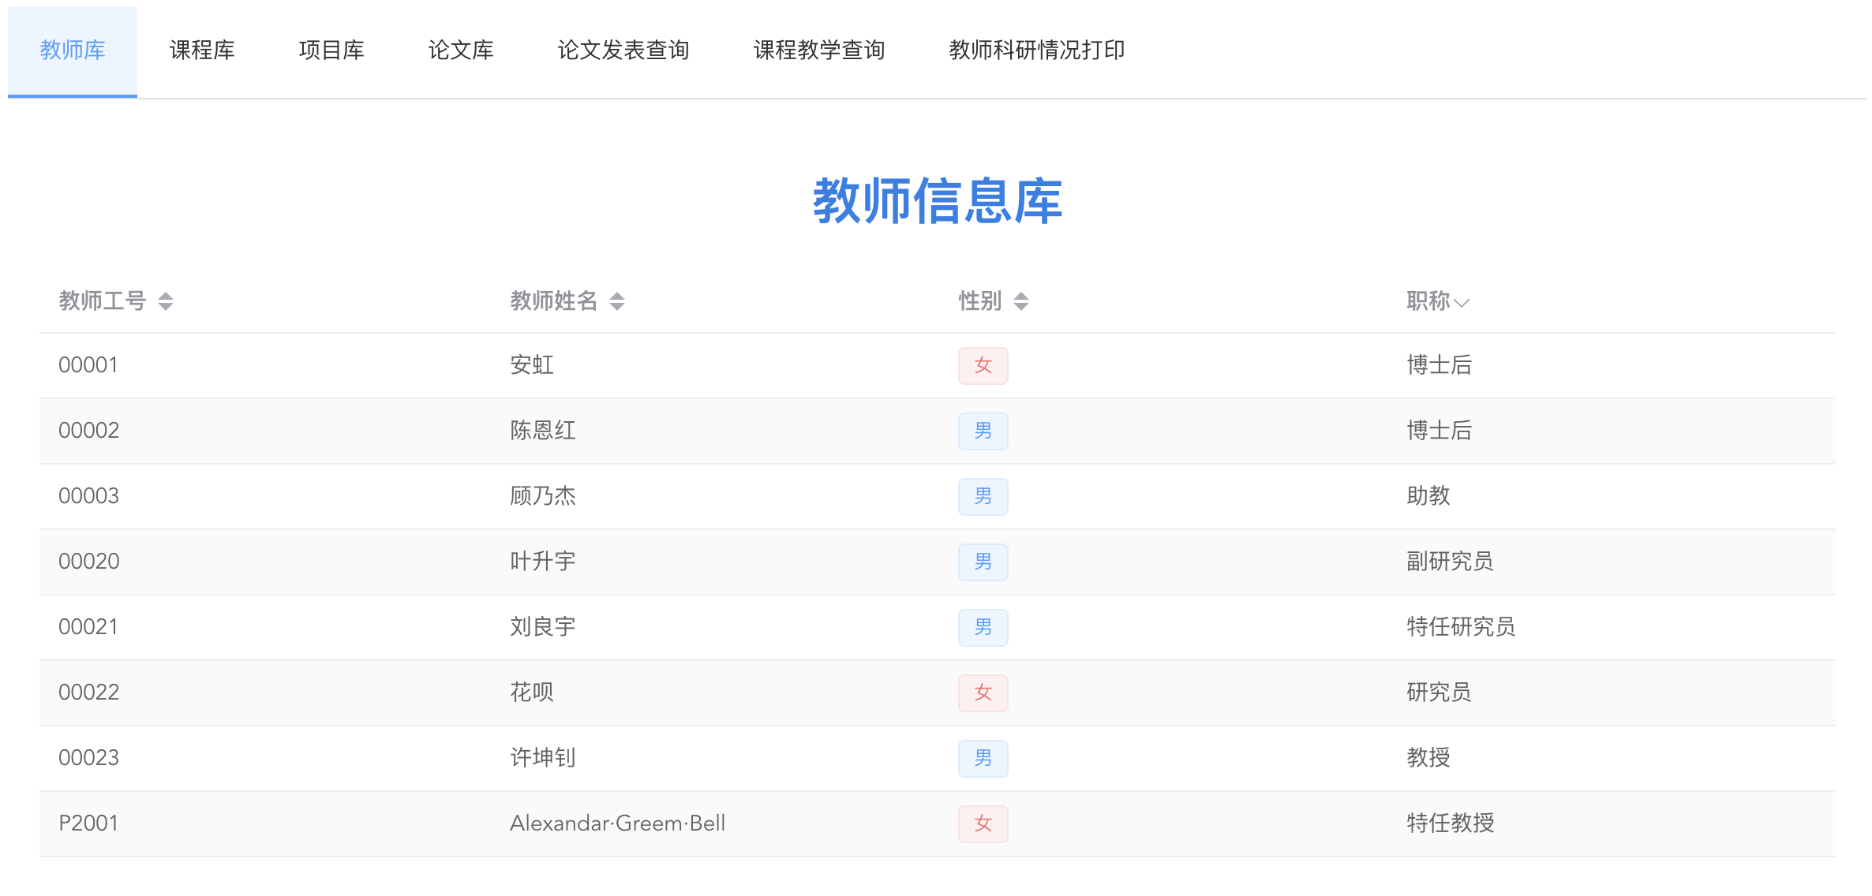

**图12 教室信息库界面**

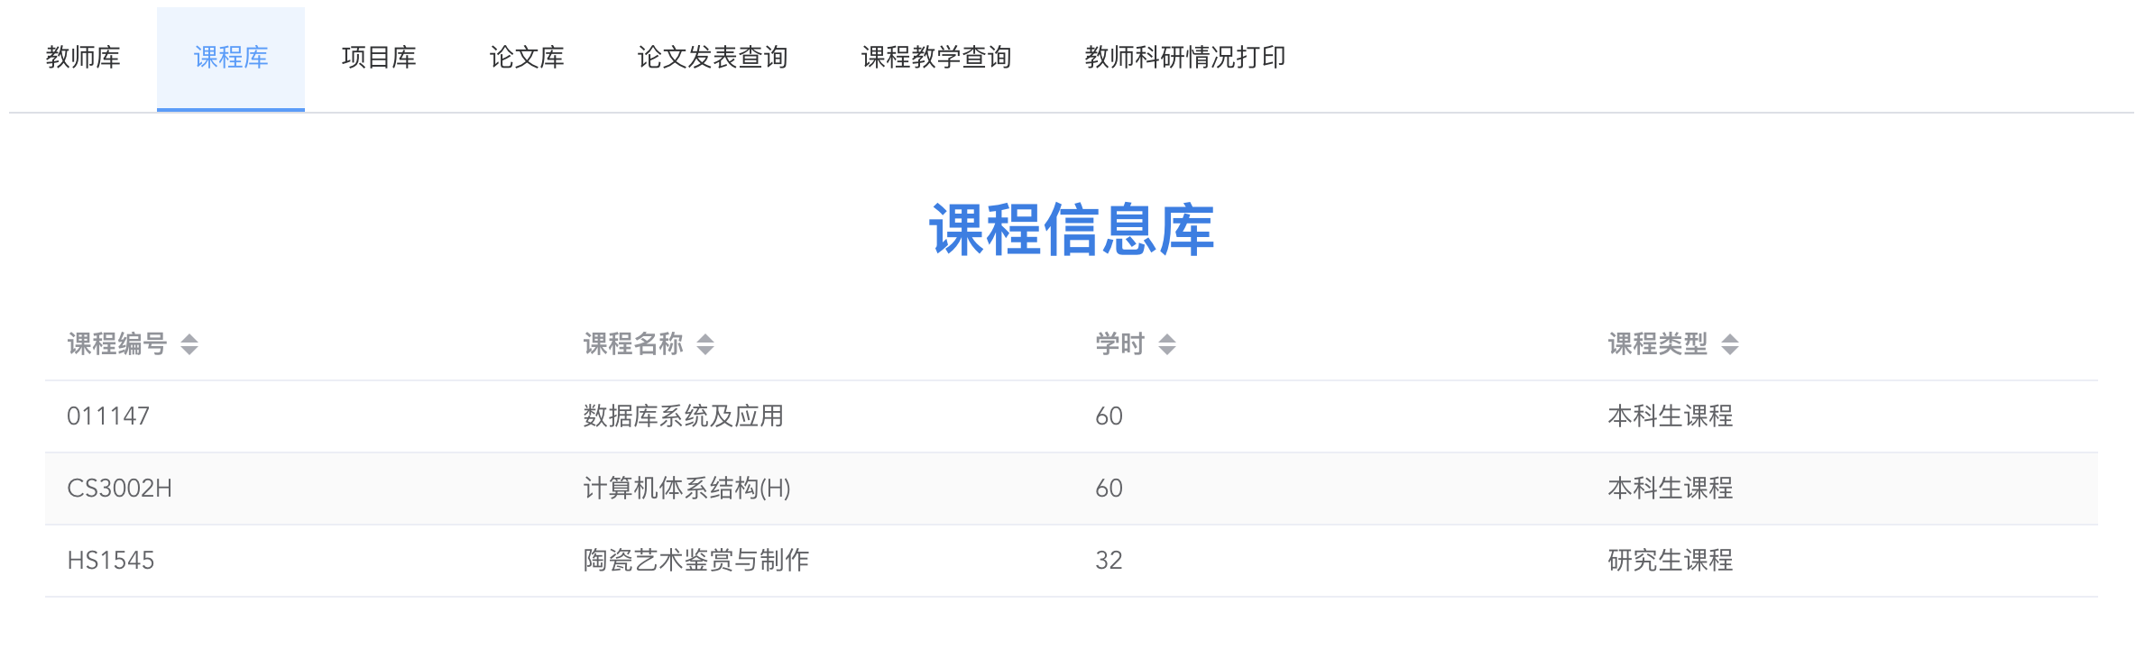

**图13 课程信息库界面**

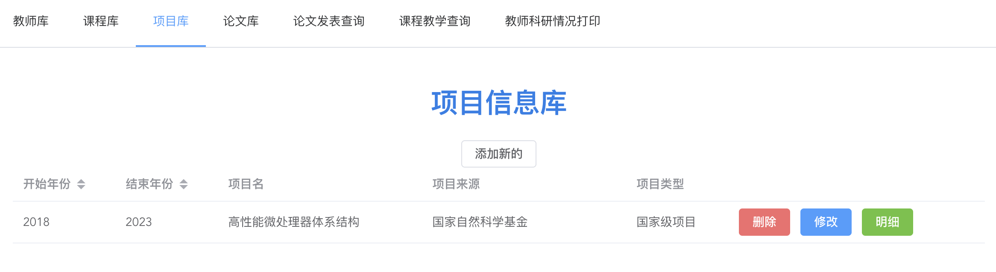

**图14 项目信息库主界面**

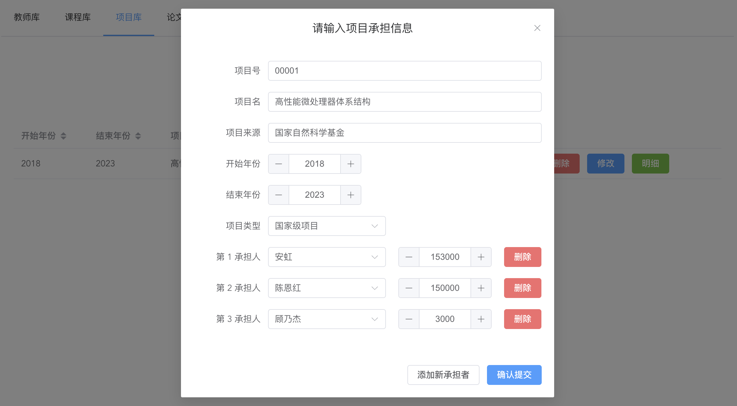

**图15 项目信息库添加/修改界面**

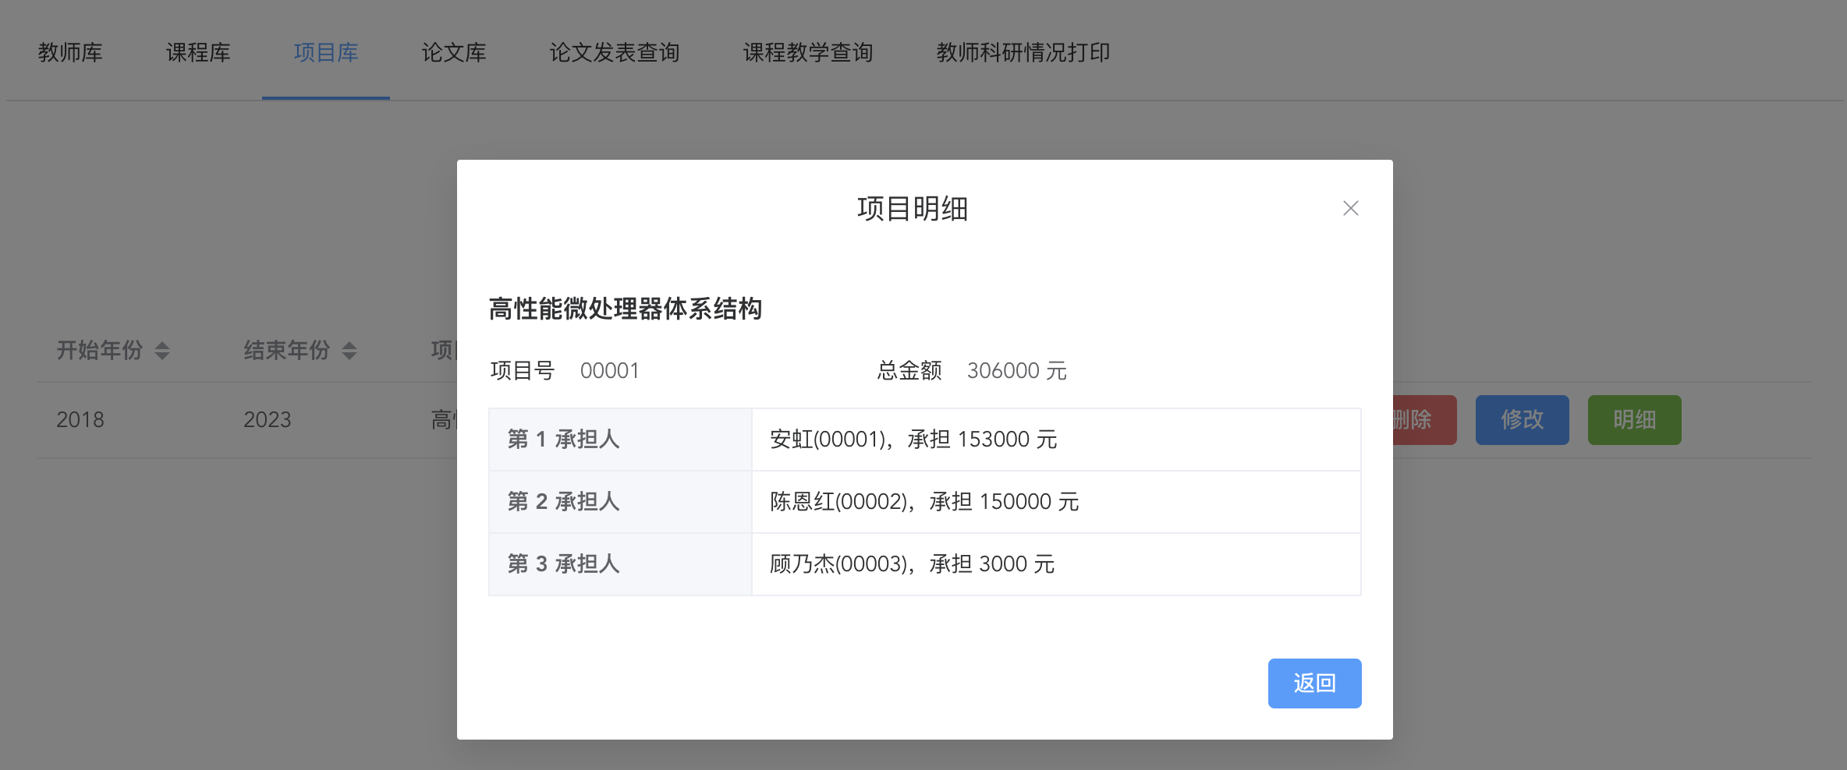

**图16 项目信息库查看明细界面**

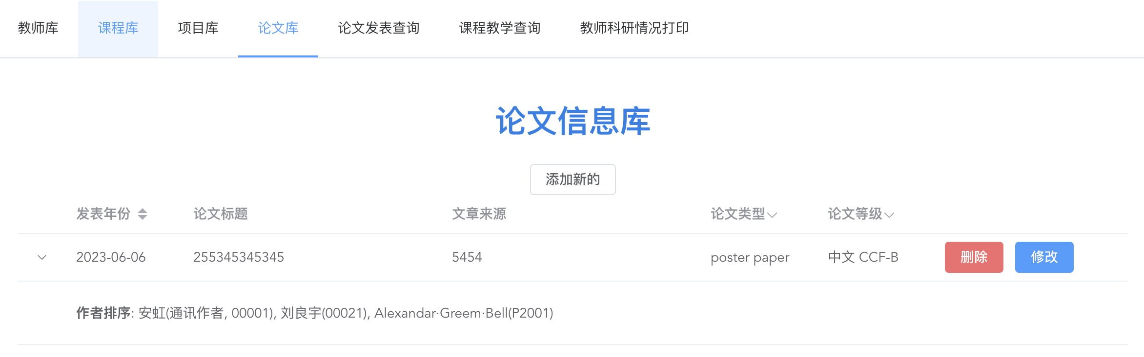

**图17 论文信息库主界面**

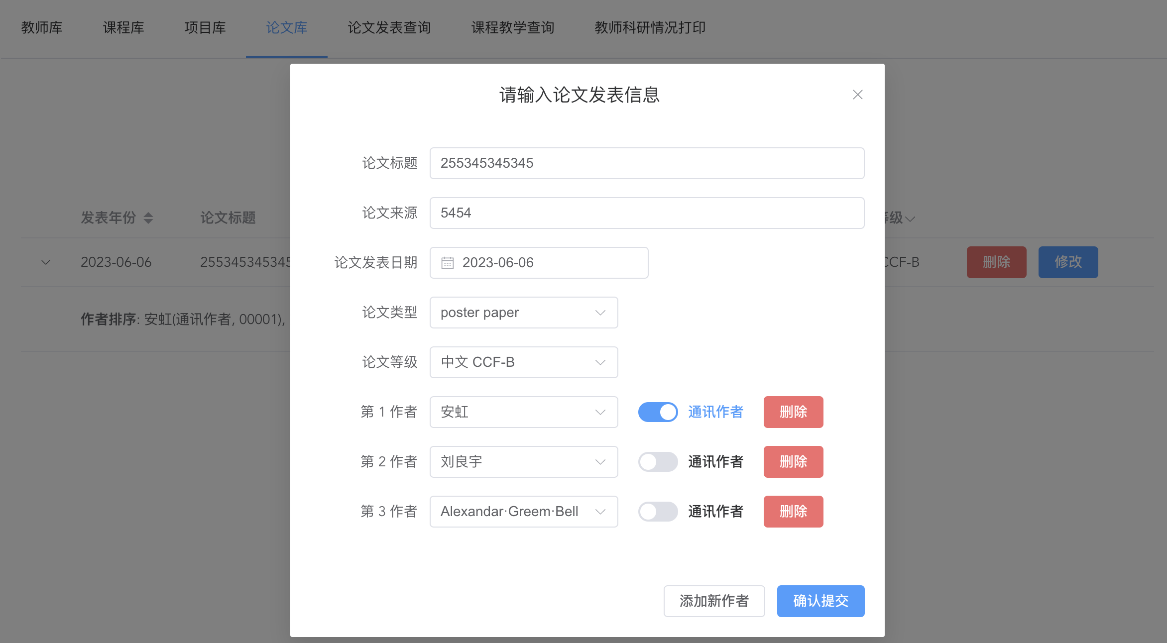

**图18 论文信息库添加/修改界面**

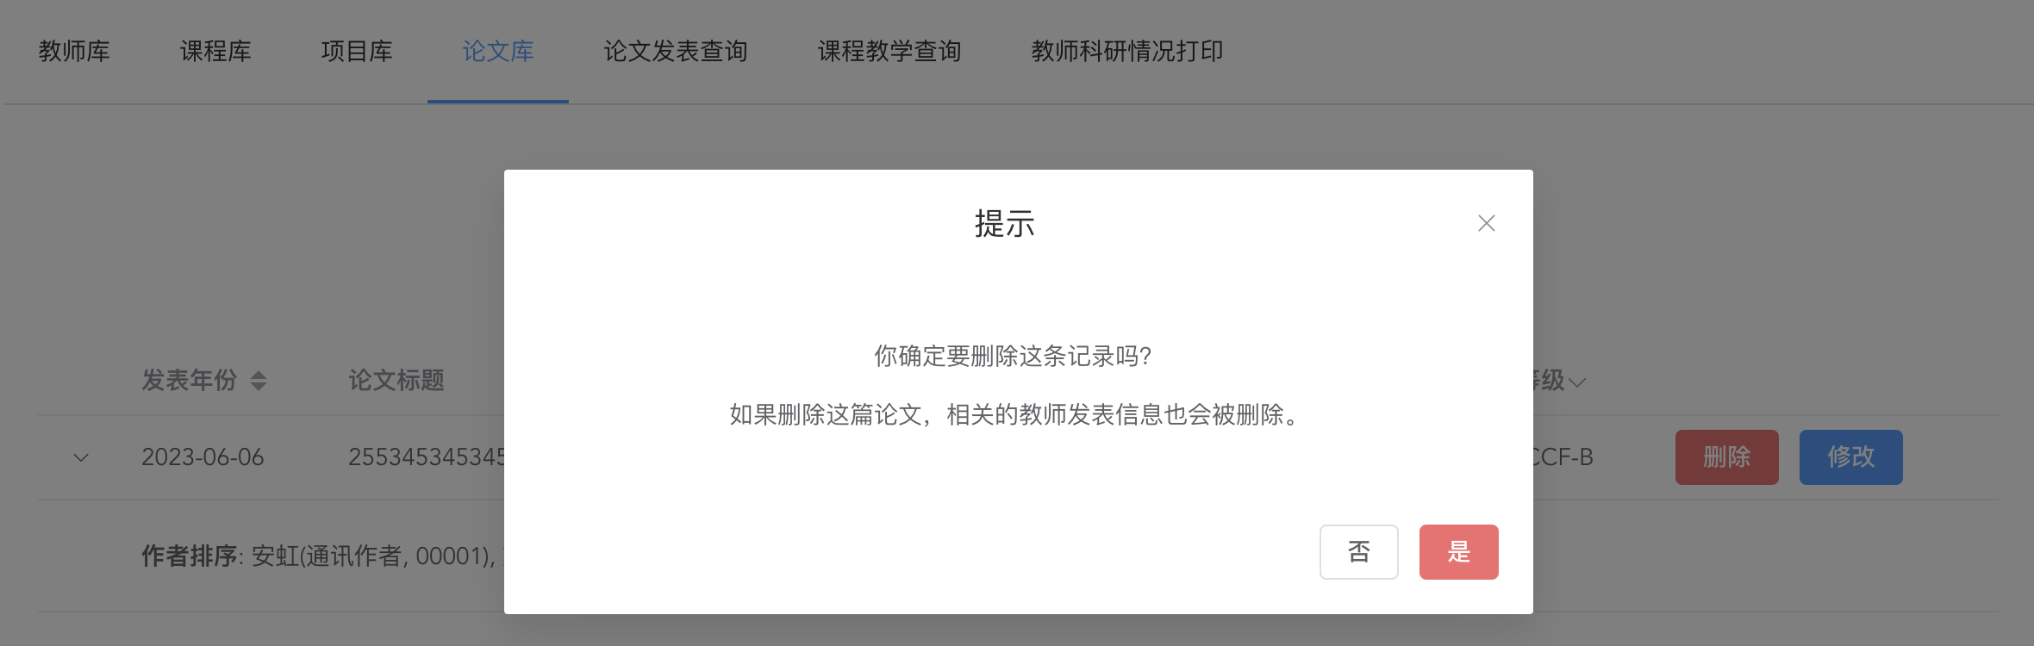

**图19 论文信息库删除确认界面**

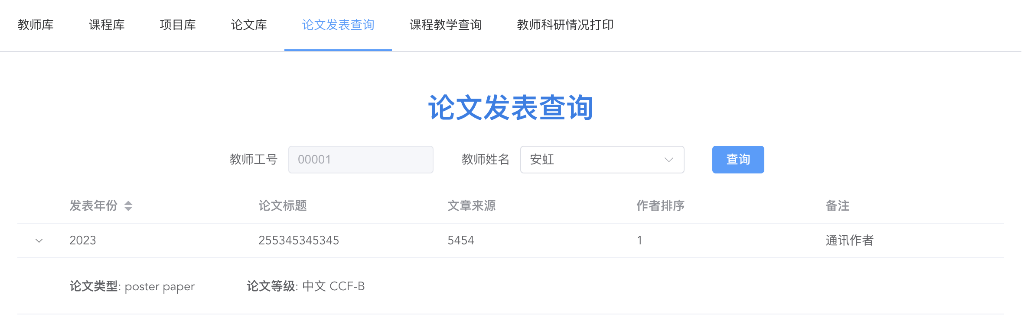

**图20 论文发表查询界面**

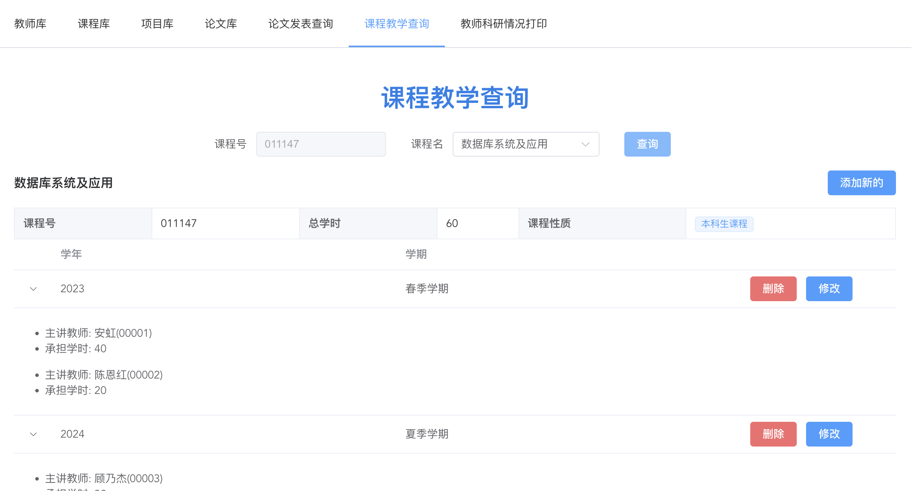

**图21 课程教学查询主界面**

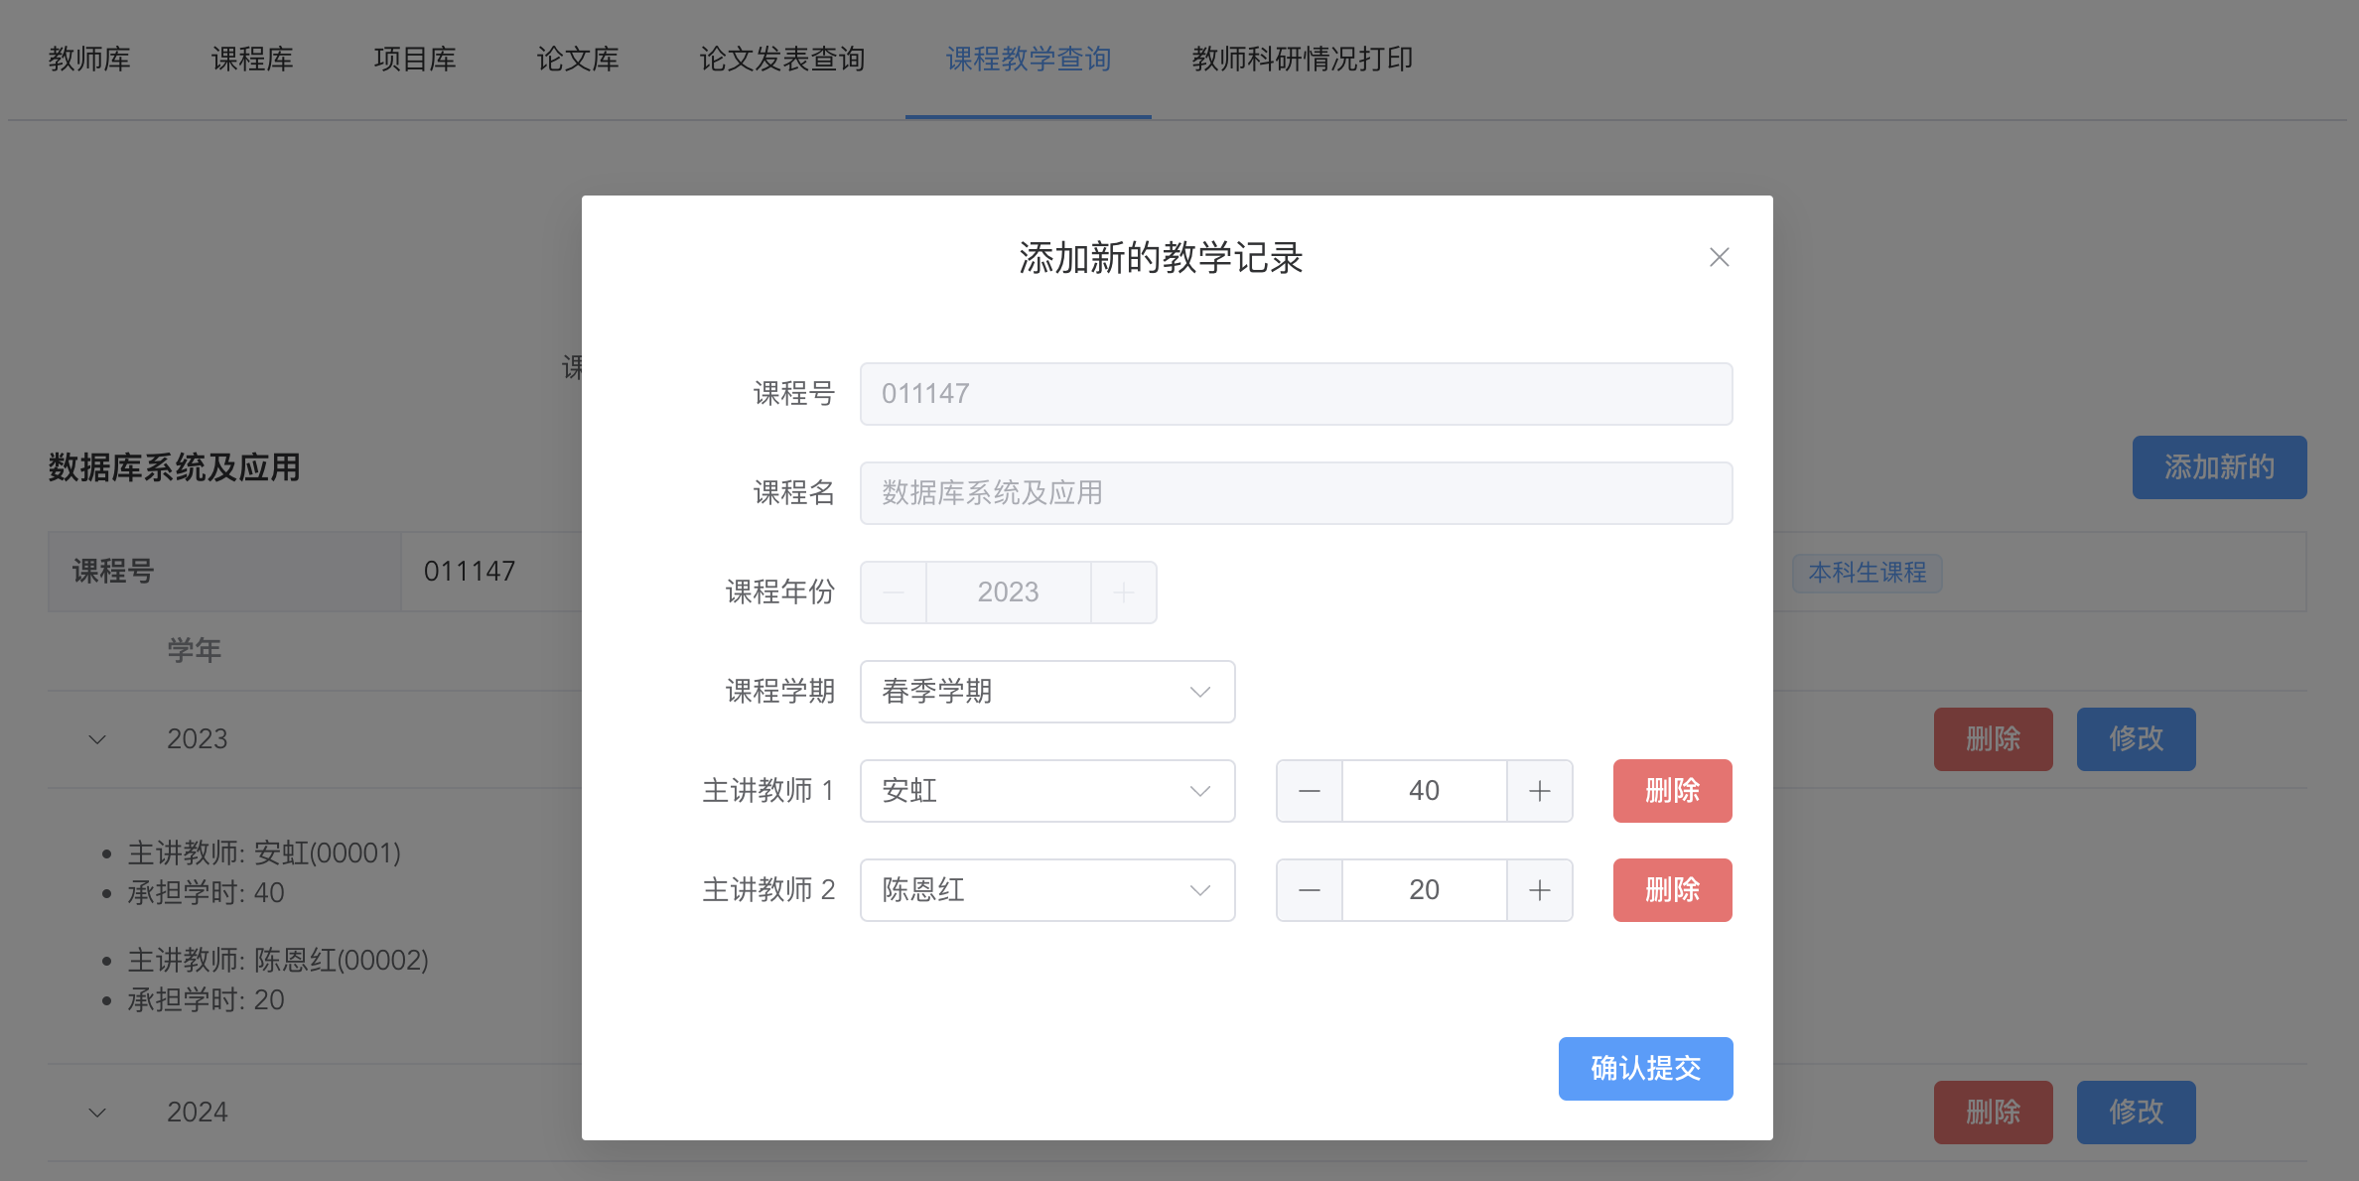

**图22 课程教学查询增加/修改界面**

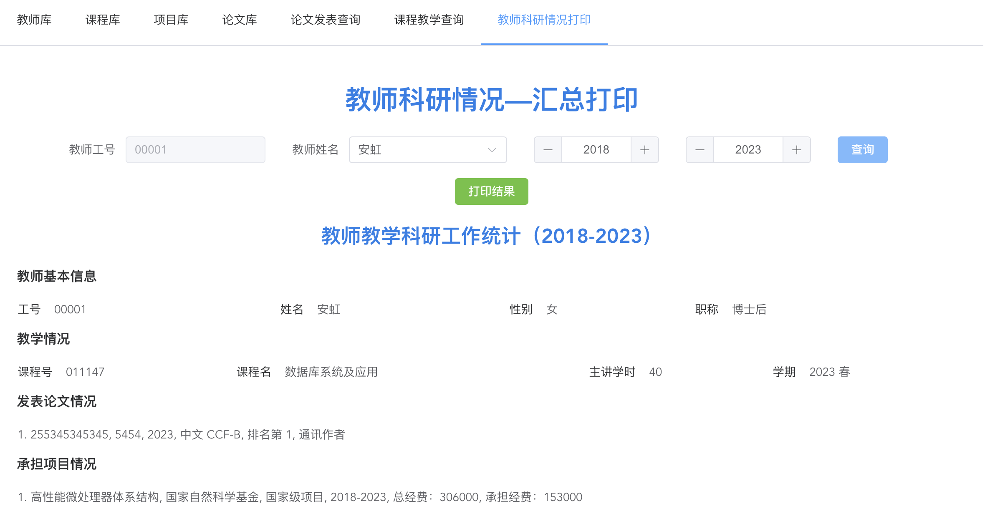

**图23 教学科研工作打印界面**

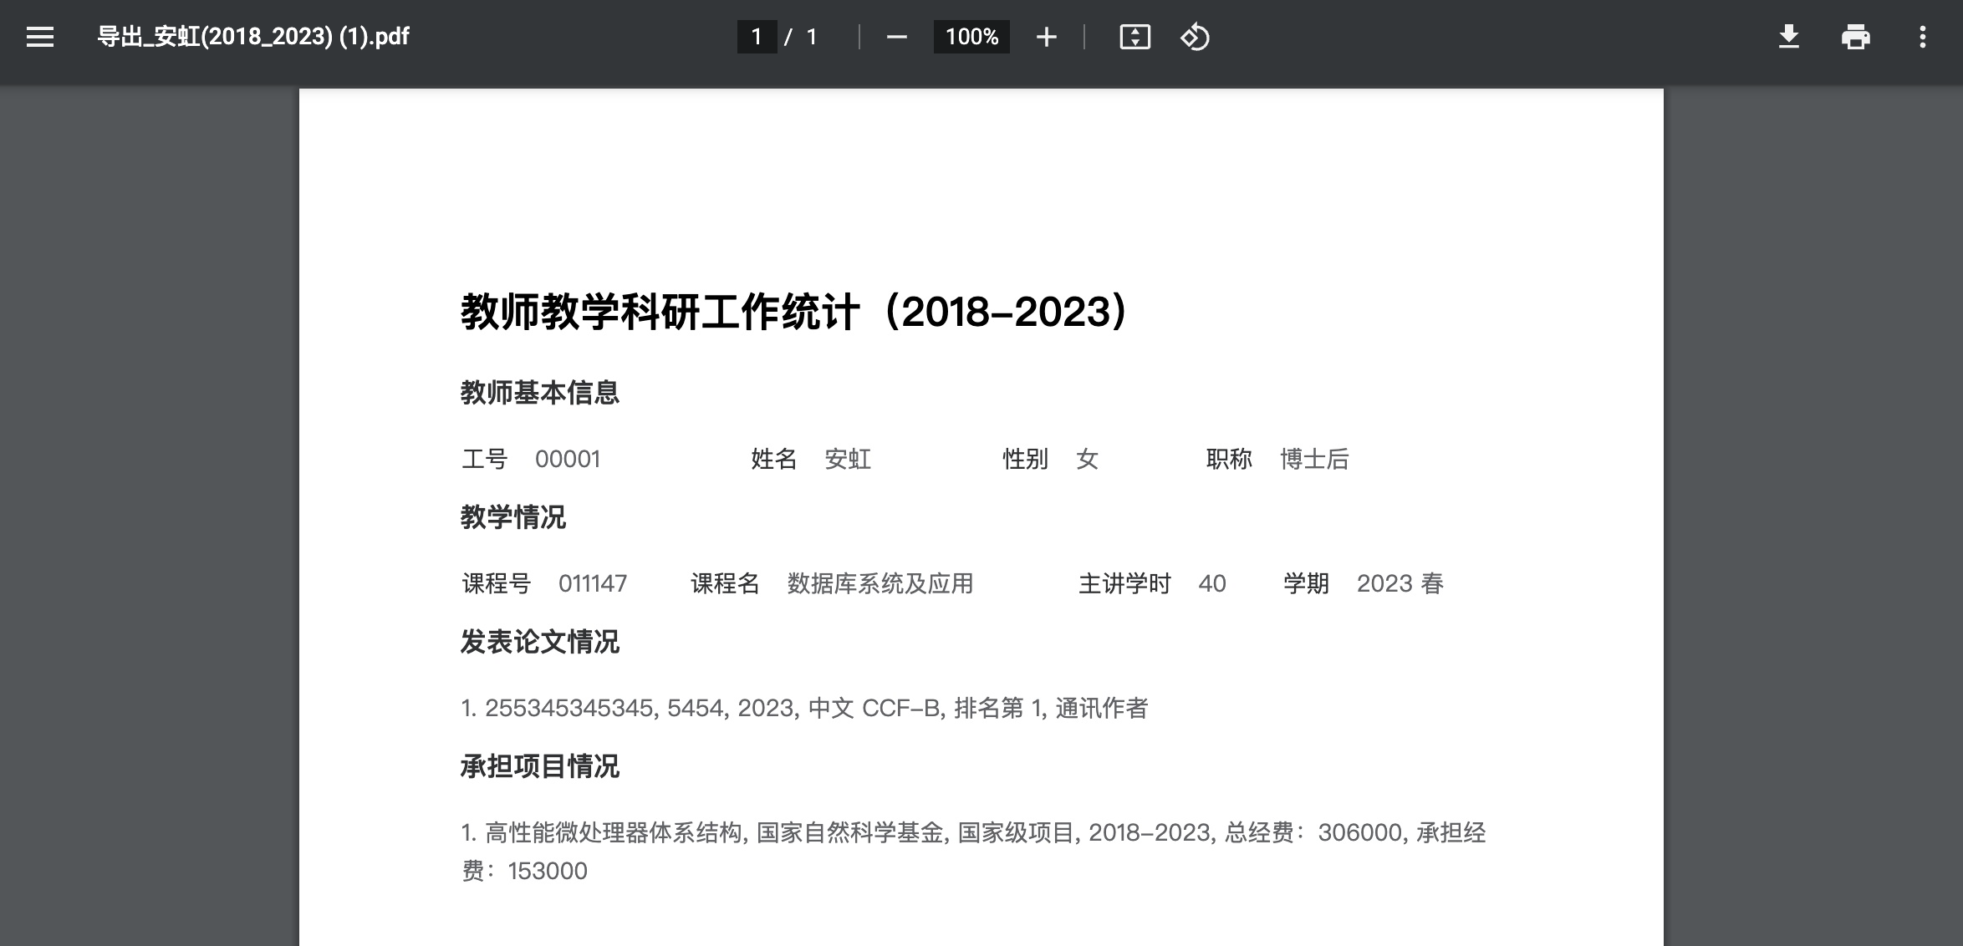

**图24 教学科研工作导出文件**

## 4.2 测试结果

查询测试已在4.1节中截图展示，本节着重演示增/删/改功能需求的测试结果。

测试增加新的项目：

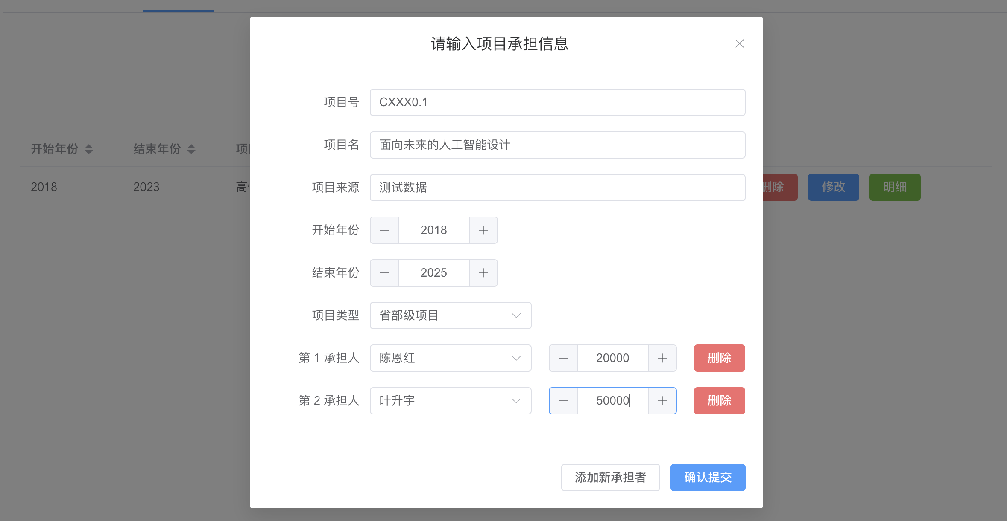

**图25 新增项目测试数据**

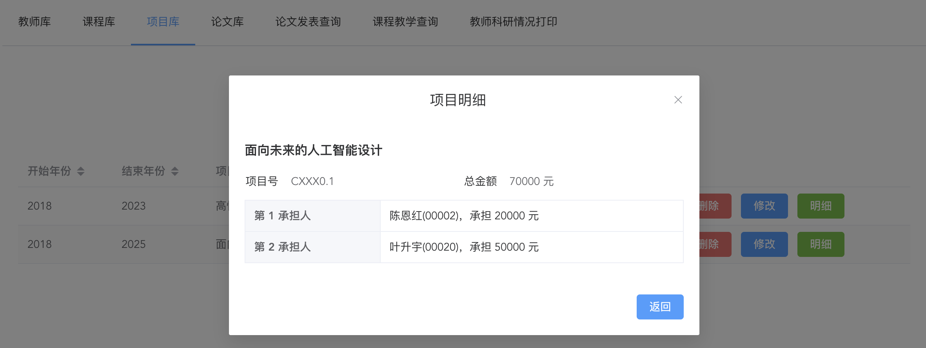

**图26 新增项目测试结果**

测试修改已有项目：

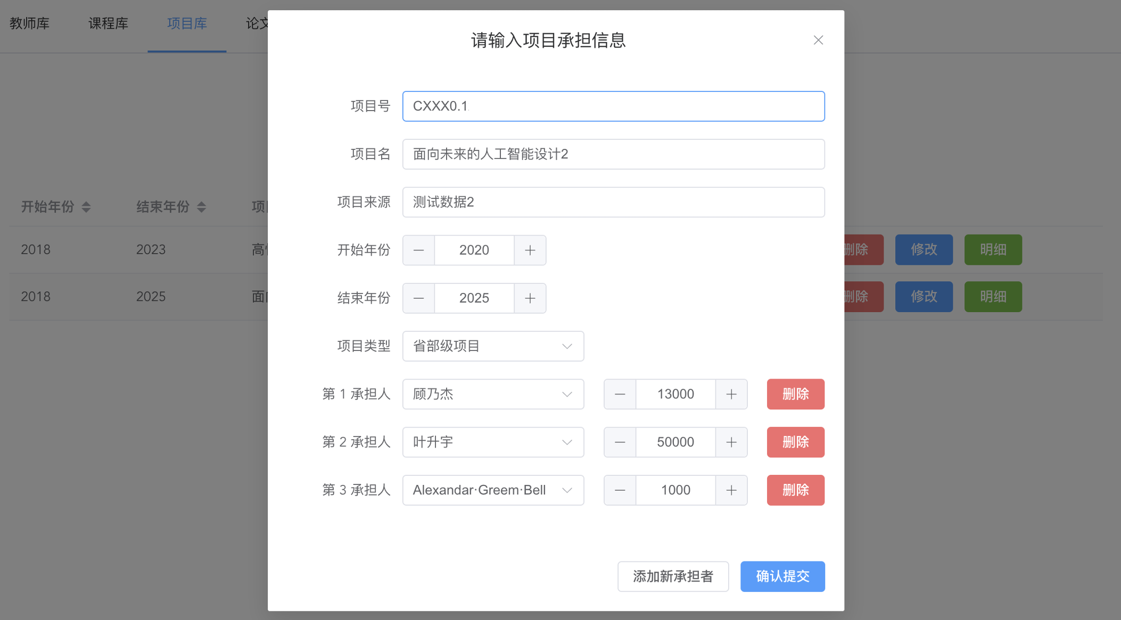

**图27 修改项目测试数据**

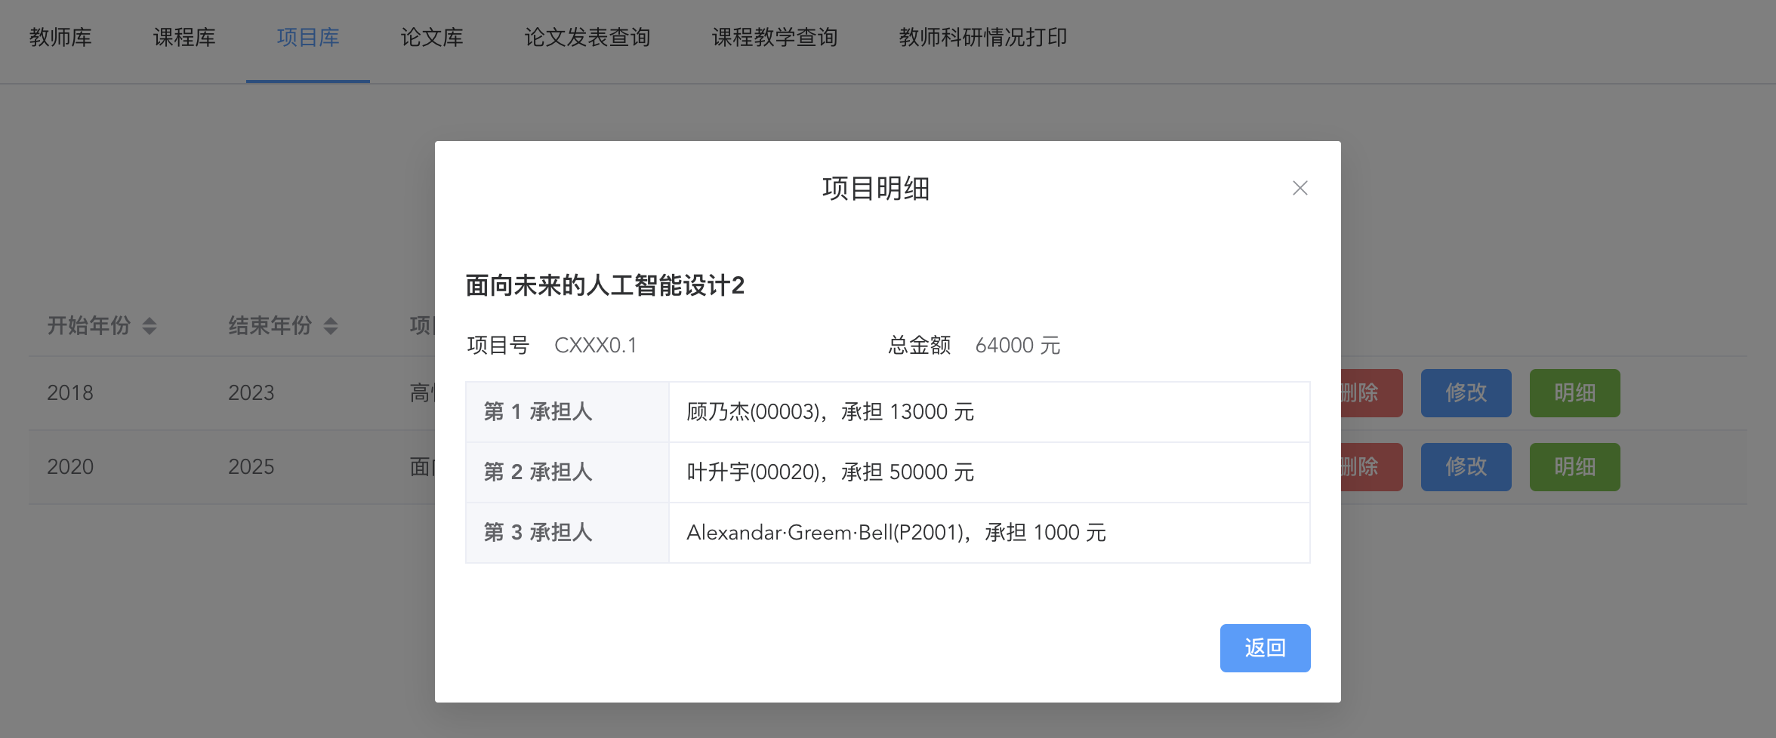

**图28 修改项目测试结果**

测试删除已有项目（面向未来的人工智能设计2）：

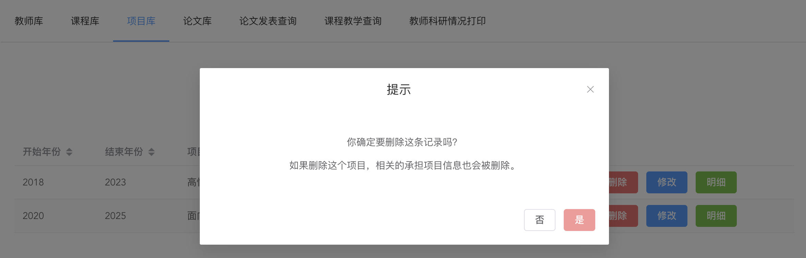

**图29 删除已有项目测试数据**

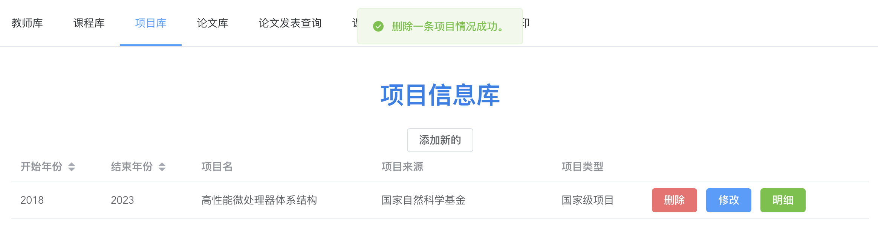

**图30 删除已有项目测试结果**

测试添加新的论文：

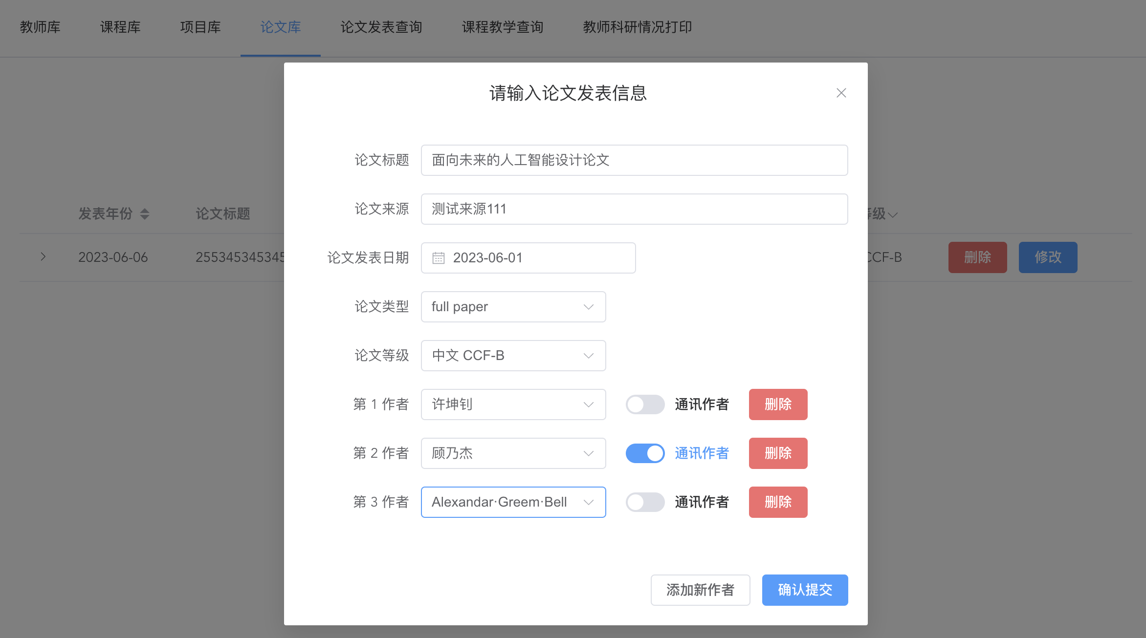

**图31 添加新的论文测试数据**

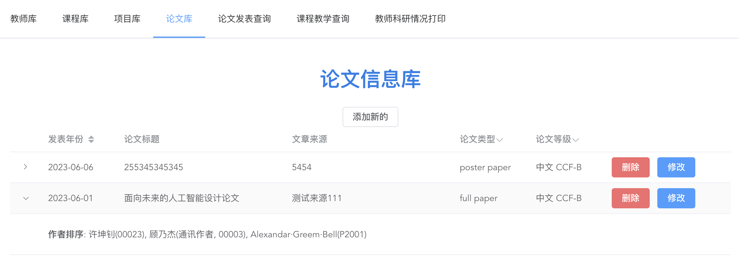

**图32 添加新的论文测试结果**

测试修改已有论文：

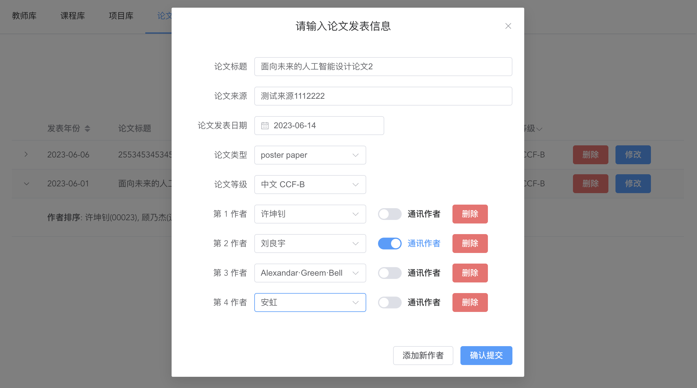

**图33 修改已有论文测试数据**

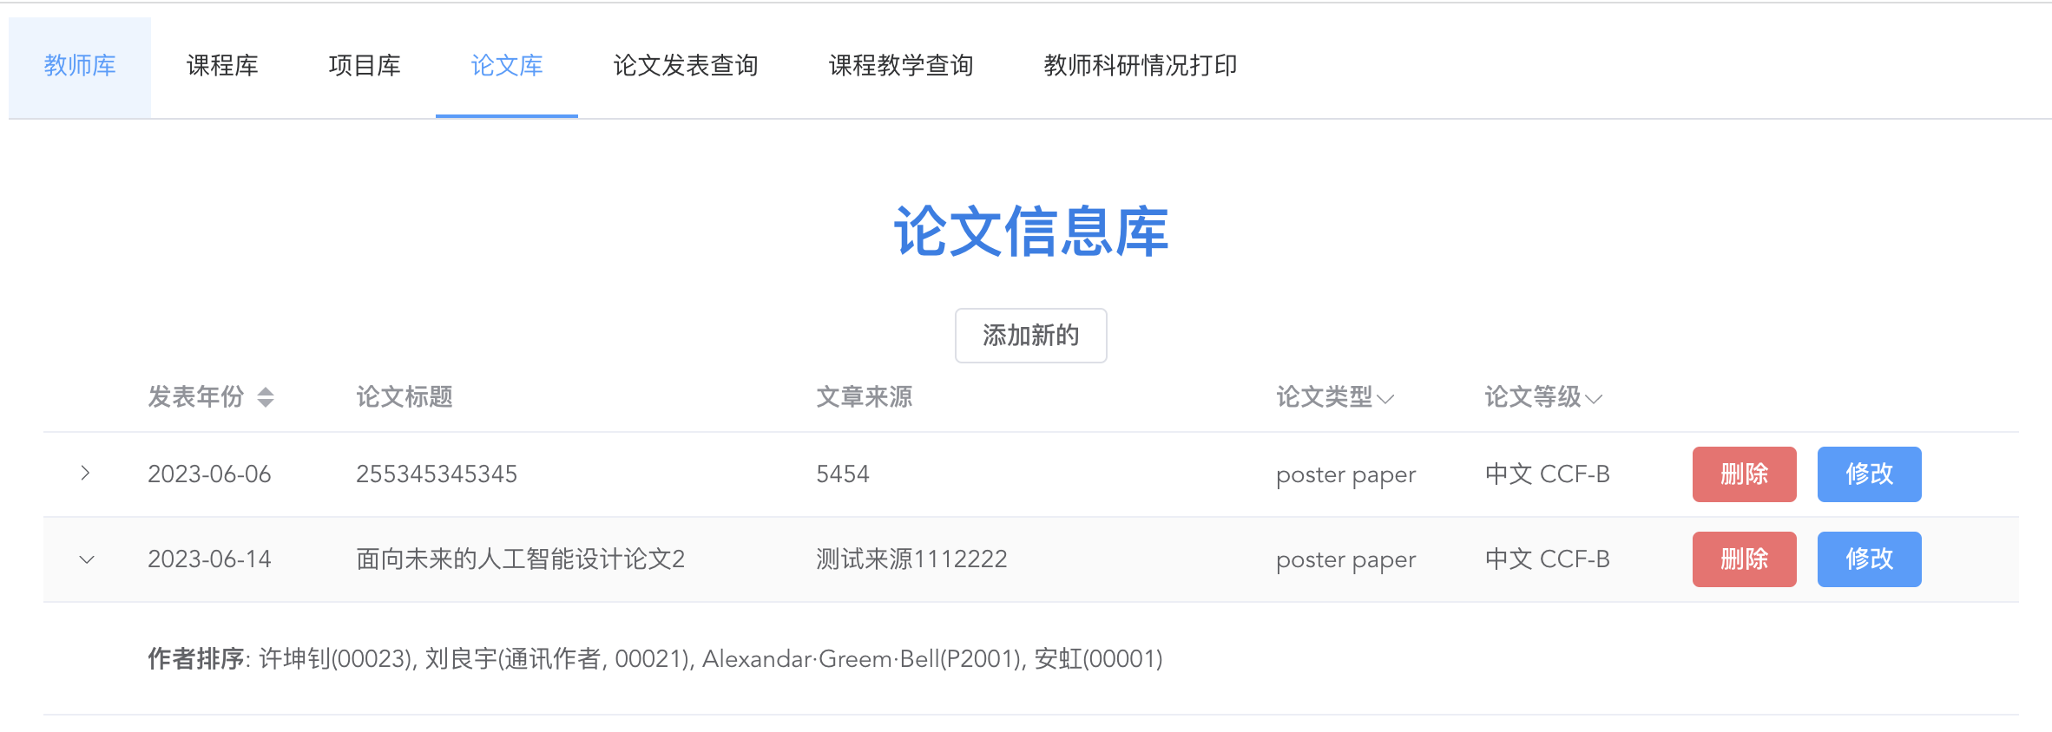

**图34 修改已有论文测试结果**

测试删除已有论文（面向未来的人工智能设计论文2）：

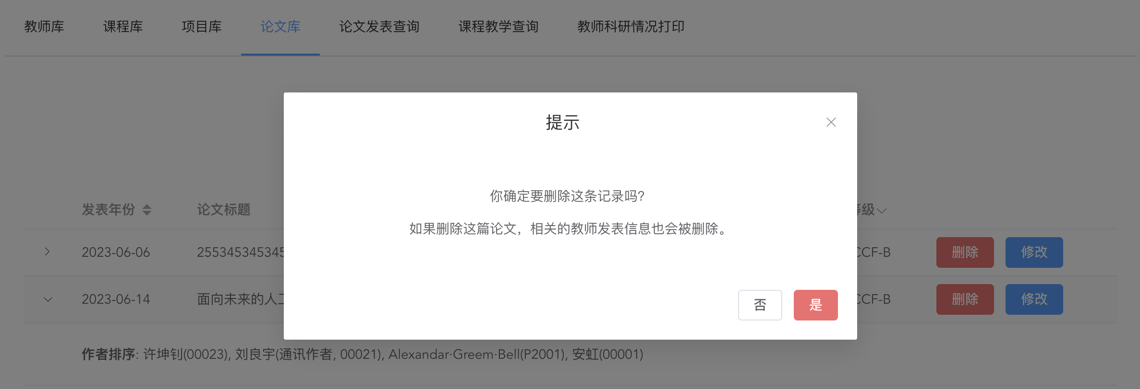

**图35 删除已有论文测试数据**

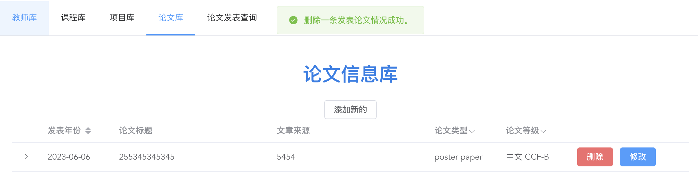

**图36 删除已有论文测试结果**

测试添加课程教学记录（计算机体系结构(H)，总学时60）：

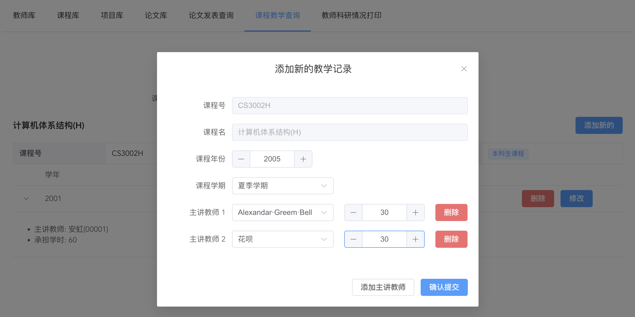

**图37 添加课程教学记录测试数据**

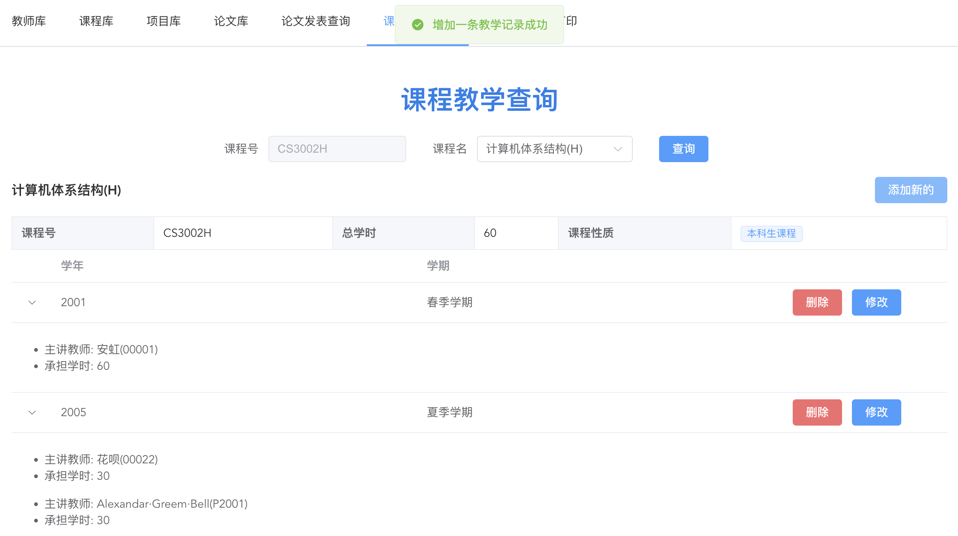

**图38 添加课程教学记录测试结果**

测试修改课程教学记录：

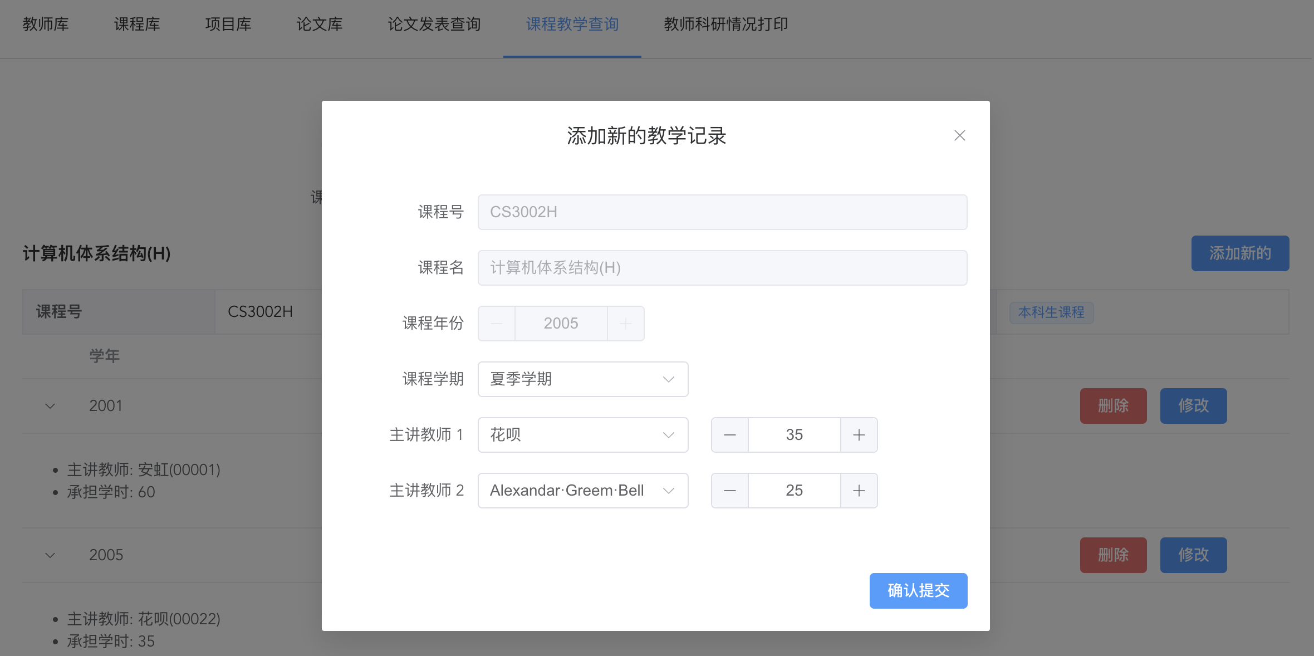

**图39 修改课程教学记录测试数据**

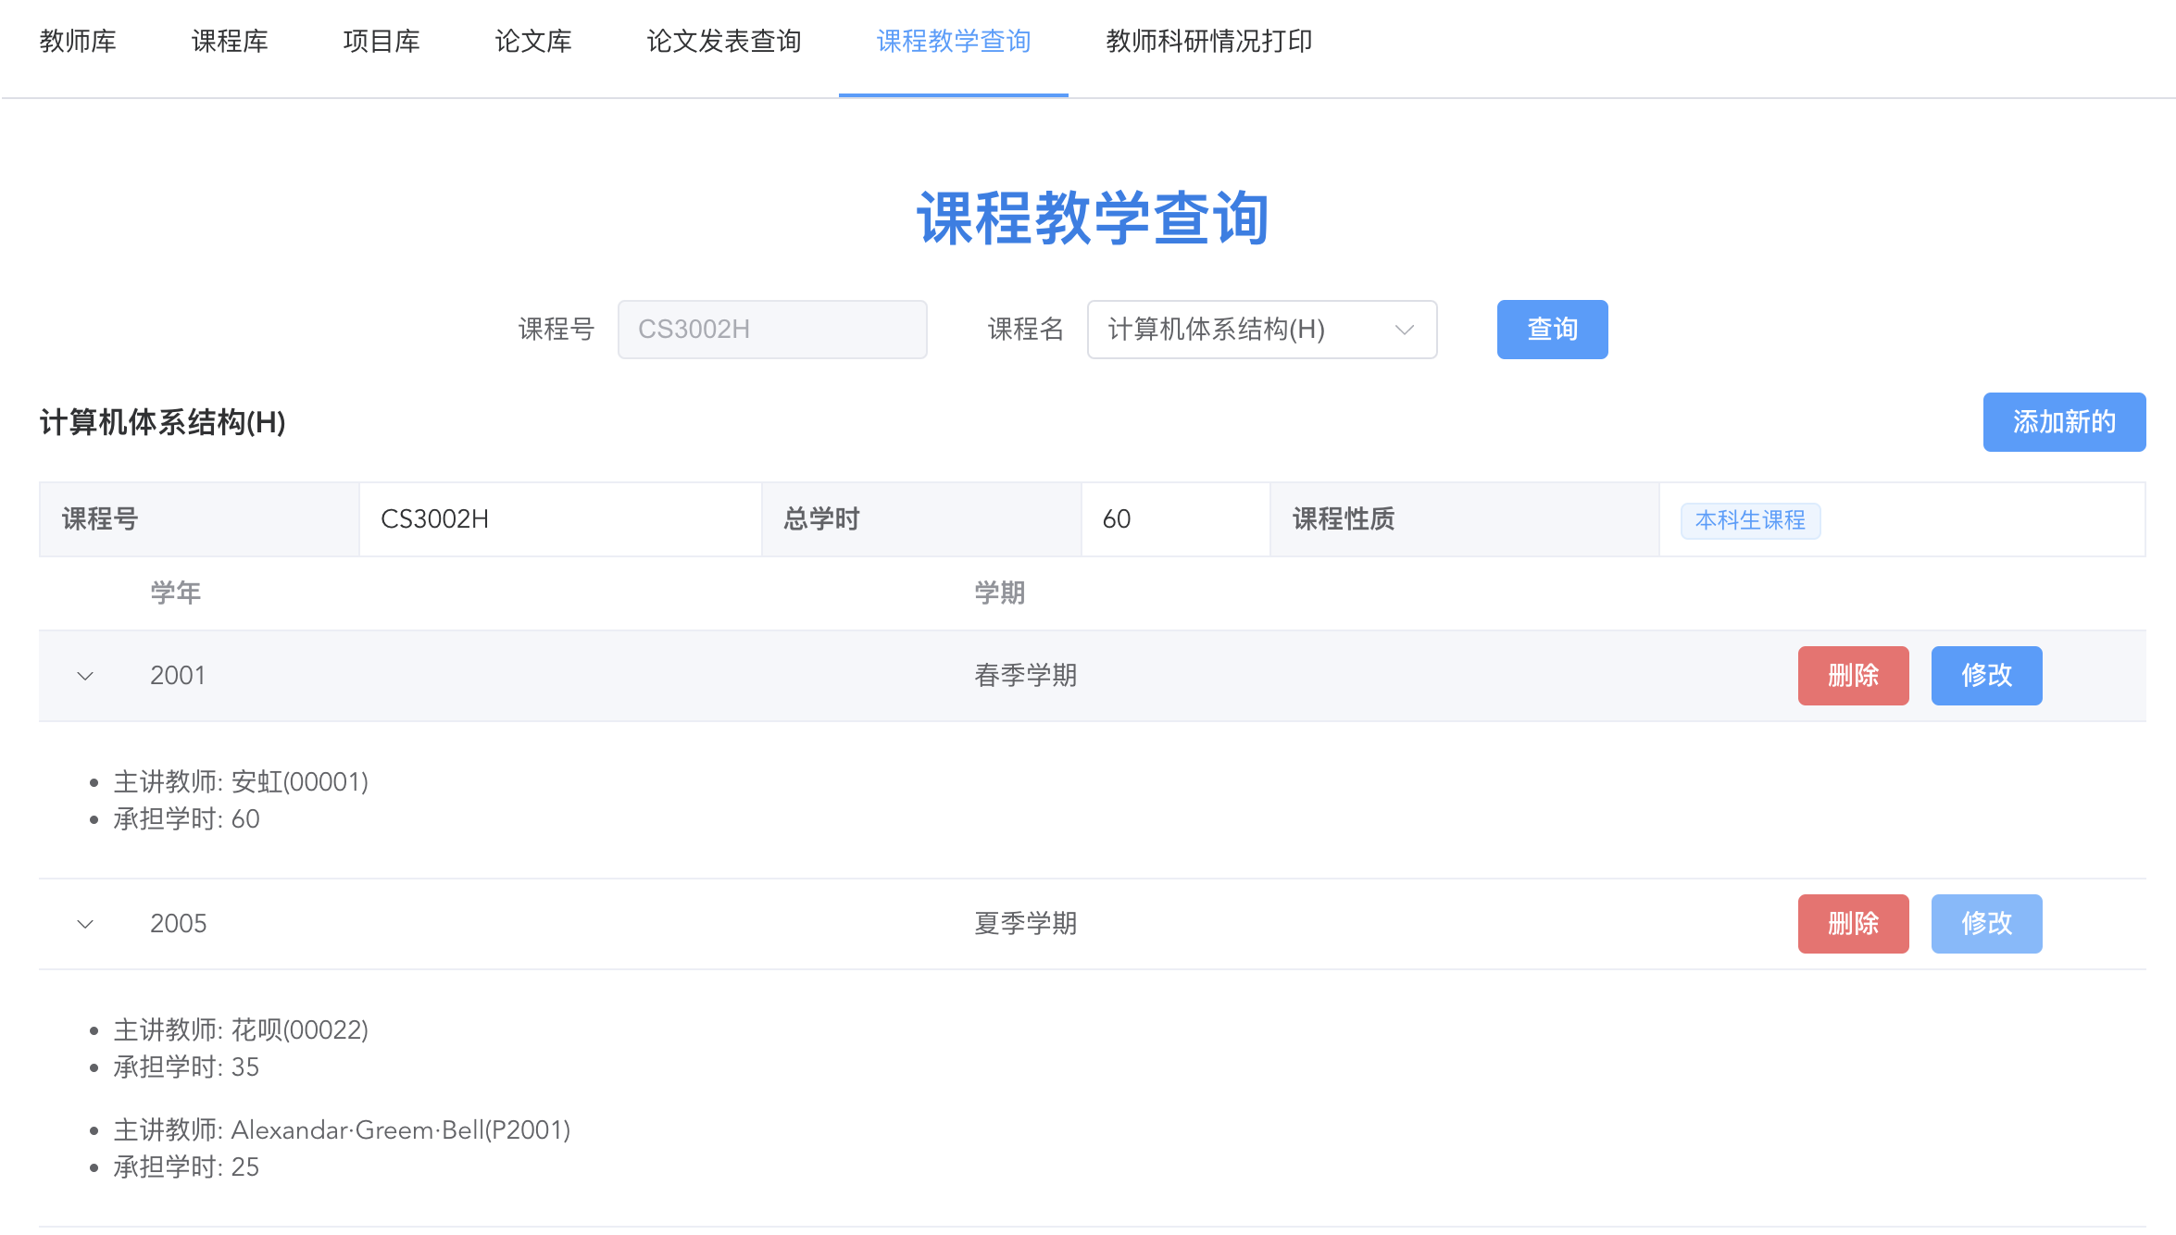

**图40 修改课程教学记录测试结果**

测试删除课程教学记录（2005年夏季学期）：

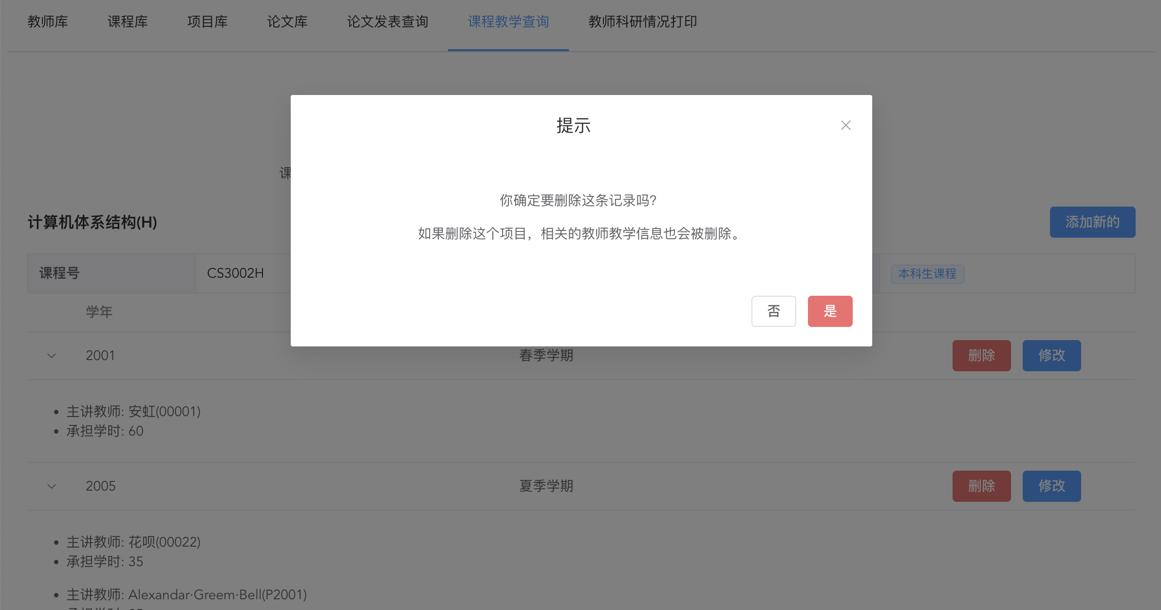

**图41 删除课程教学记录测试数据**

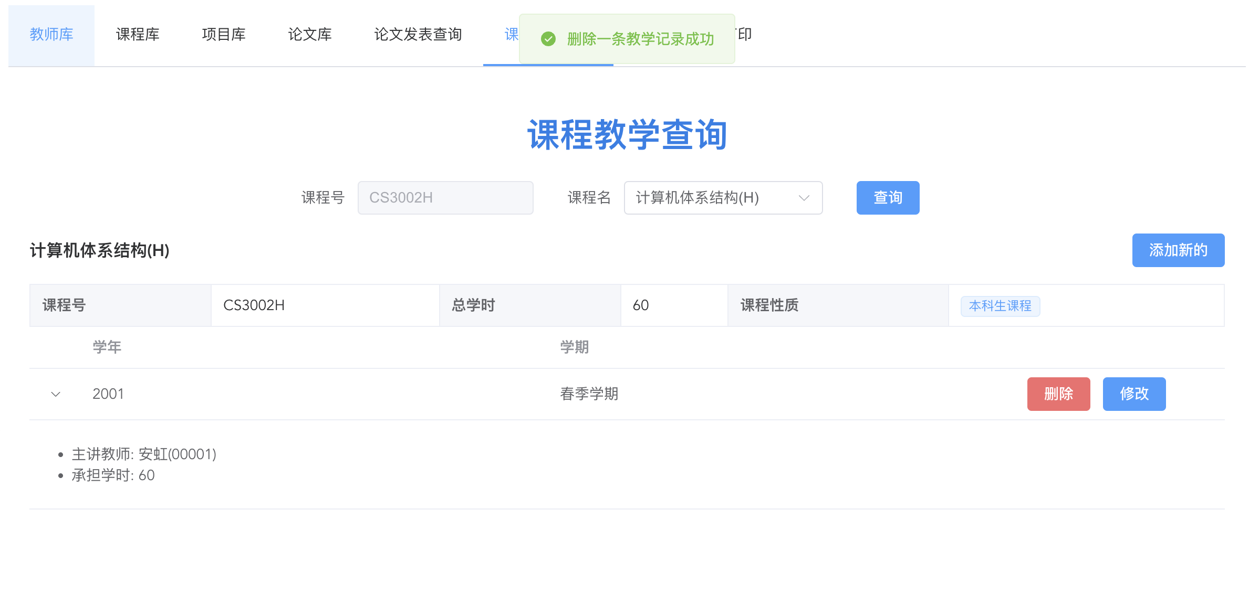

**图42 删除课程教学记录测试结果**

## 4.3 实现中的难点问题及解决

**难点一：使用pymysql导致的数据库注入攻击风险**

**问题描述：**在使用pymysql库向数据库发送SQL查询语句时，如果没有对用户输入进行严格的过滤和检查（如用户输入中出现引号），就可能会产生SQL注入攻击风险。SQL注入攻击是一种常见的Web应用程序攻击方式，攻击者可以利用该漏洞来获取敏感信息或执行恶意操作。

**难点分析：**SQL注入攻击是一种复杂的安全漏洞问题，需要对应用程序的所有输入进行严格的过滤和检查才能有效地避免该漏洞。在使用pymysql库时，我们需要对用户输入进行逐一过滤和检查，以确保输入不包含恶意代码或特殊字符。这个过程需要耗费大量的时间和精力，而且容易出错。

**已有方法的局限性：**已有的方法包括手动对输入进行过滤和检查、使用ORM库等方法来防止SQL注入攻击。手动对输入进行过滤和检查需要开发人员具备丰富的安全知识和经验，而且容易出现漏洞。而使用ORM库虽然可以减少手动过滤和检查的工作量，但仍然需要开发人员进行配置和使用，而且ORM库有时候会存在一些性能瓶颈和局限性。

**我采取的方法：**我采取的方法是使用flask_sqlalchemy库，该库是基于SQLAlchemy库的封装，它提供了一些便捷的方法来处理与数据库的交互，并且自动转义引号以防止 SQL注入攻击。使用flask_sqlalchemy库进行数据库操作，可以减少手动过滤和检查的工作量，提高程序的安全性和可维护性。

**实现效果：**使用flask_sqlalchemy库进行数据库操作，可以很好地避免SQL注入攻击，并且可以提高程序的开发效率和维护性。使用flask_sqlalchemy库的过程中，开发人员只需要关注业务逻辑的实现，不需要过多地关注SQL注入攻击等安全问题。

**难点二：添加新的论文或项目时合并添加发表或承担情况**

**问题描述：**当用户添加新的论文或项目时，由于论文是主键自增实体，因此其主键对用户来说是无效属性，不应该展示。如果用户在添加新的论文或项目后不立即合并添加发表或承担情况，就会导致找不到上次添加的新论文或项目。

**难点分析：**该问题的难点在于如何在添加新的论文或项目时同时添加其发表或承担情况，并且确保发表或承担情况与对应的论文或项目关联正确。同时，由于论文是主键自增实体，其主键对用户来说是无效属性，因此需要避免将主键暴露给用户。

**已有方法的局限性：**已有的方法包括将添加新的论文和添加发表或承担情况分开进行操作，或者使用一些复杂的查询语句来关联论文和发表或承担情况。但这些方法都需要开发人员编写复杂的代码，并且容易出现错误。同时，这些方法也无法有效地避免将论文的主键暴露给用户。

**我采取的方法：**我采取的方法是在前端要求添加新的论文或项目时同时添加其发表或承担情况，并且提交两次，分别是论文和发表情况（项目同理）。首先，我会先将新的论文或项目添加到数据库中，并获取其自增的主键值。然后，我会将该主键值作为参数，添加发表或承担情况，并将其与对应的论文或项目关联。最后，我会提交两次事务，以确保正确地关联。

**实现效果：**使用该方法可以很好地解决添加新的论文或项目时添加其发表或承担情况的问题，并且避免将论文的主键暴露给用户。同时，使用该方法，前端的用户逻辑变得很自然。提交两次事务可以确保添加新的论文和添加发表或承担情况正确地关联。因此，该方法可以提高程序的可靠性和可维护性。

**难点三：前后端错误检验耦合会导致代码可读性下降**

**问题描述：**在B/S前后端分离架构中，前后端错误检验的耦合会导致代码可读性下降。具体来说，如果将所有的错误检验都放在后端处理，会导致前端代码变得复杂难以维护；如果将所有的错误检验都放在前端处理亦然。因此，需要一种方法来分类处理前后端的错误检验，以提高代码可读性和可维护性。

**难点分析：**该问题的难点在于如何将前后端的错误检验进行分类处理，并且确保前后端的错误检验不会相互干扰。同时，还需要考虑如何处理特殊情况，例如空数据包或其他异常错误。

**已有方法的局限性：**已有的方法包括将所有的错误检验都放在前端或后端进行处理，或者将错误检验的代码复制一份到前端和后端进行处理。但这些方法都会导致代码可读性和可维护性下降，并且可能会出现前后端错误检验相互干扰的情况。

**我采取的方法：**我采取的方法是分类处理前后端的错误检验。具体来说，对于前端检验，我确保表单格式检验、空字段检验等能够在前端进行，并且能够在用户提交数据之前进行检验。这样做可以有效地减少不必要的后端请求，提高程序的性能，并且可以让前端代码更加简洁易懂。对于后端检验，我会在后端代码中处理空数据包、其他错误异常等情况，并返回相应的错误提示信息。这样做可以确保后端代码的可读性和可维护性，并且可以有效地避免前后端错误检验相互干扰的情况。

**实现效果：**使用该方法可以很好地处理前后端的错误检验，并且提高代码的可读性和可维护性。同时，该方法可以让前端代码更加简洁易懂，并且能够有效地减少不必要的后端请求，提高程序的性能。在处理特殊情况时，例如空数据包或其他异常错误，该方法也可以确保后端代码能够正确地处理这些情况，并返回相应的错误提示信息。因此，该方法可以提高程序的可靠性和可维护性。

# 5 总结与讨论

在本系统的开发过程中，我学到了很多有关前端技术、后端技术和数据库设计优化的知识。以下是我从这个项目中得到的主要收获和经验教训：

**1、前端技术的学习和使用**

在本项目中，我学习和使用了一些前端技术，例如Vue3.js、Element Plus UI组件库、HTML2PDF等库。通过学习这些技术，我能够更加轻松地构建用户界面，并且能够实现一些有趣的功能，例如直接将HTML页面转换为PDF文件。同时，我也意识到前端技术的更新换代非常快，需要不断学习和跟进最新的技术，以提高自己的技术水平。

**2、后端技术的学习和使用**

在本项目中，我使用了Flask和Flask SQLAlchemy等后端技术。通过学习和使用这些技术，我能够更加轻松地实现数据的存储和查询等功能。同时，我也发现后端技术的设计和实现非常重要，需要在保证功能完备的前提下，尽可能地提高程序的性能和可靠性，并且需要提供灵活易用的接口给前端。

**3、数据库设计优化**

在本项目中，我遇到了一些关于数据库设计的问题，例如如何设计主键、如何处理复杂的查询等。通过学习和实践，我发现在设计数据库时，需要根据实际需求来选择合适的主键，并且要注意避免出现冗余数据和数据不一致等问题。比如，课程教学的主键是课程号和工号，学年和学期不是主键，但是我们在呈现给用户的时候可以把这两个当成主键，并且通过开课情况这一概念的引入，巧妙地避开主键设计方面的不直观性。